Polarisation
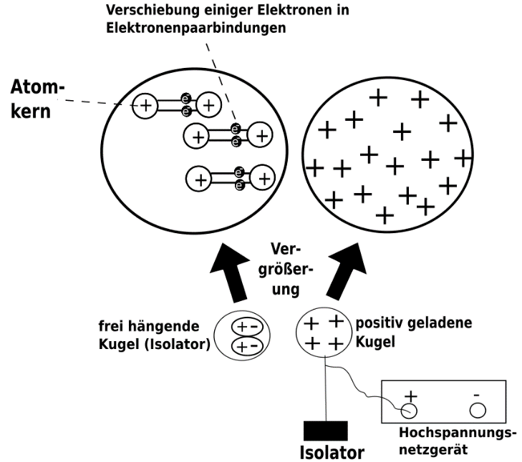
Im Versuch, in dem ein Tischtennisball mit metallischer Oberfläche an einem Faden hing, beobachteten wir, dass dieser von einem geladenen Körper angezogen wird. In der Metallschicht des Balles befinden sich bewegliche Elektronen. Diese können sich, je nach Ladung des Körpers, der in seine Nähe gebracht wird, verschieben (Influenz) und es kommt folglich zu einer Anziehung.
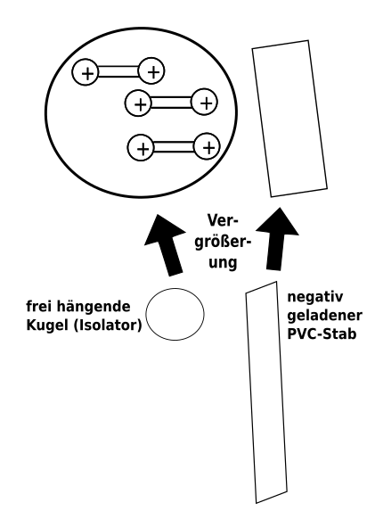
Auch ein elektrischer Isolator (z.B. ein „normaler“ Tischtennisball), in dem sich die Elektronen nicht frei bewegen können, wird von einem elektrisch geladenen Körper angezogen. Obwohl in Isolatoren keine frei beweglichen Ladungen vorhanden sind, verschieben sich auch in diesen Körpern innerhalb der Moleküle Elektronen, wenn dem Isolator ein geladener Körper genähert wird. Dieses nennt man Polarisation. Die Moleküle besitzen dann einen negativen und einen positiven Pol (vergleichbar mit dem Nord- und Südpol eines Magneten).

Arbeitsauftrag: Vervollständige die untere Zeichnung!

